



**第二十九届“冯如杯”学生学术科技作**

**品竞赛项目论文**

**Naughty Ball**

**­**

摘要

当前游戏市场前景广阔，微信小游戏更是依托微信App，拥有广大的用户群体，凭借其无需下载、无需占用内存、通过微信界面即可进入的特点，满足了大多数用户的需求。 Naughty Ball作为一款休闲益智类微信小游戏，从游戏设计到技术实现，完全由我组成员自行设计和研发。在风格上我们选用轻风格设计，游戏中尽可能体现物理元素的应用，最大限度实现寓教于乐的目的。本游戏小球在重力作用下降落，玩家通过调整手机借助陀螺仪来改变板的角度，我们使用Cocos Creater推出的一系列游戏工具来完成游戏的开发，在木板的识别和切换控制上我们将小球和木板分别抽象为点和线，通过数学方法计算其之间距离，然后从上到下选取距离最近的板进行控制；在游戏参数设置上，我们弱化重力、最大速度和较大的加速度，使得小球对微小的影响较小，也能在用户倾斜新的方向后快速反向，不失灵敏度；在将来考虑实现基于深度学习的陀螺仪降噪技术，构建逻辑回归模型、数据拟合、应用滤波算法来减小玩家在非静止过程中由于误操作可能对游戏造成的影响。目前我们成功实现游戏第一版设计，正在进行版本测试和与游戏公司取得沟通。

**关键字：**微信小游戏，物理引擎，陀螺仪，寓教于乐，滤波算法

**Abstract**

At present, the game market has a broad prospect. WeChat small games, relying on WeChat App, have a large user group, and meet the needs of most users by virtue of its features of no download, no memory occupation and access through WeChat interface.Naughty Ball as a casual puzzle WeChat small game, from game design to technical implementation, completely designed and developed by my team members.In terms of style, we choose light style design to reflect the application of physical elements in the game as far as possible, to maximize the realization of the purpose of entertaining.This game ball landed in gravity, players by adjusting the phone using gyroscope to changing the Angle of the plate, we use the Cocos Creater launched a series of game tools to complete the development of the game, on the recognition and switch control of the board we will pellets and wood abstraction for point and line respectively, through the mathematical method to calculate the distance between, then choose the nearest from top to bottom plate control;In terms of game parameter setting, we weaken the gravity, maximum speed and large acceleration, so that the small ball has a small impact on the small ball. It can also reverse quickly after the user tilts the new direction without losing the sensitivity.In the future, the gyroscope noise reduction technology based on deep learning will be considered, and the logistic regression model, data fitting and filtering algorithm will be constructed to reduce the influence of misoperation on the game in the non-static process.At present, we have successfully implemented the first version design of the game, and we are conducting version testing and communicating with the game company.

**Keywords**

**Wechat Mini Game, physical engine, gyroscope, Entertaining and learning, filtering algorithm**

目录

引言1

第一章 游戏设计2

1.1 游戏设计图2

1.2 选用简约风格的原因2

1.3 简约风格设计3

1.4 对未来设计风格的展望4

第二章 核心技术4

2.1 开发工具4

* 1. 技术难点 5
     1. 木板的切换控制5
     2. 木板的转动与参数6

2.3 技术可扩展性 6

* + 1. 基于深度学习的陀螺仪降噪技术6
    2. 拓展教育意义的闯关/沙盒模式7

第三章 游戏意义7

结论8

参考文献9

引言

随着移动互联网的发展，微信凭借其丰富的功能在社会中被广泛的使用，微信小游戏作为一种新的游戏形式，具有无需单独安装、获取方便、用户体验较好的特点。

当前游戏市场发展前景广阔，小游戏成为游戏行业新风口。据调查结果统计，2018年6月，中国网民的人均周上网时长27.7小时，较2017年末提高0.7个小时；同时，手机占据人们的碎片时间，手机网络游戏用户规模明显提升，达到4.58亿，较去年末增长5123万人，站手机网民的58.2%，微信小游戏更是借助微信平台而风靡一时。以跳一跳为例，这款微信小游戏曾经在一夜之间点燃游戏风潮，微信小游戏也从此登上各种热搜头条。继微信小游戏之后，阿里游戏转为互动娱乐事业部，专注轻量小游戏；百度与蝴蝶互动联手，探索AI小游戏形态；字节跳动重点发力头条和抖音，推出“短视频+小游戏”的新玩法等等。在中国市场，2017年中国移动游戏收入大袋176亿美元，占比超过50%。预计在2021年，移动游戏收入将达到353亿美元。

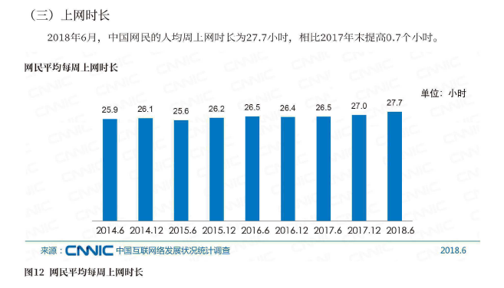

**图1 网民平均上网时长**

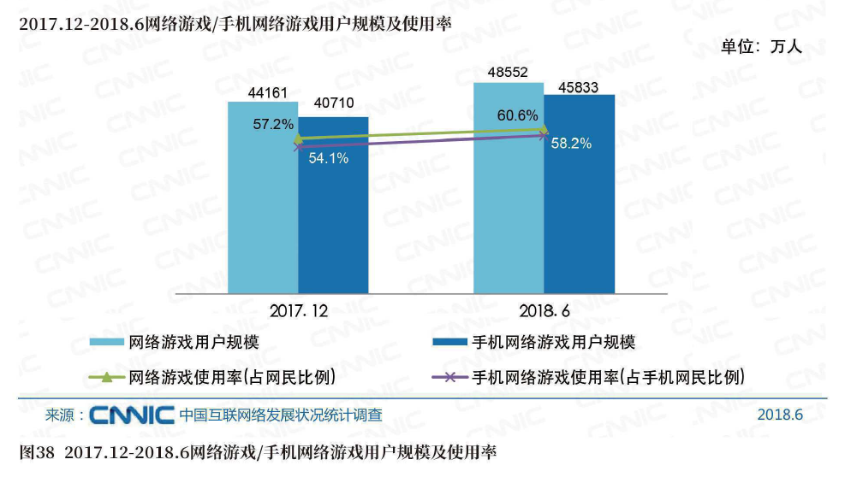

**图2 游戏占比**

目前智能终端市场上的设备大都包含各种微机电系统传感器，移动通讯的快速崛起，智能终端用户量的飞速增长，为在移动终端上借助这些传感器进行开发带来了便利，我们的Naughty Ball游戏即充分借助了陀螺仪。手机中安装的陀螺仪为一个三轴传感器，用于感知角速度变化。当前游戏市场上存在一些陀螺仪游戏，大体可分为射击类、赛车跑酷类和休闲类三类，第一类当以荒野求生为代表，第二类如极品飞车，第三类比较概括，在市场中占额也最大，我们此款游戏也可归为第三类。

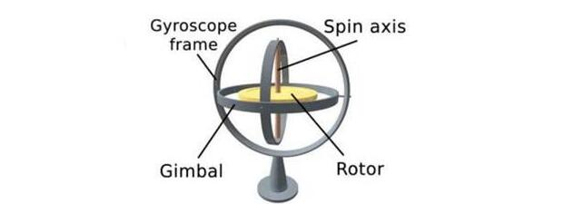

**图3 陀螺仪模型**

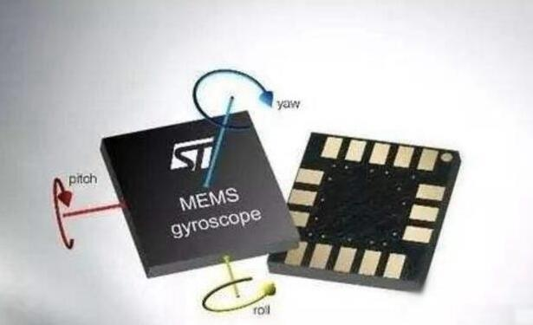

**图4 手机中的微电子陀螺仪传感器**

一、游戏设计

1.1 游戏设计图

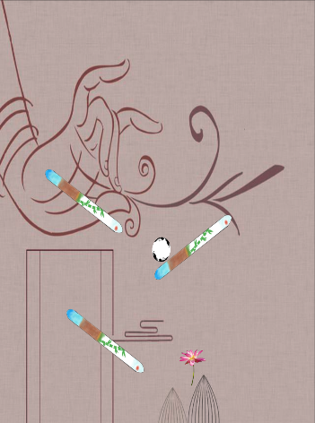

**图5 游戏设计图**

1.2 选用简约风格的原因

第一，简约风格符合当今人们的审美需要，尤其是在被各种繁杂的事物围绕的现代社会。简约风格可以让使用者更多的把注意力放在设计者强调的元素上，这样的作品相对于构成复杂的设计而言无疑是更加成功的。我们的参赛作品重点是面向人们随身携带的智能设备，而通常来讲，这样的设备屏幕并不会很大，所以将作品设计为简约风格无疑是更好的适应了受众的需求，这样在智能手机的显示效果更加明显。苏珊·卡雷 (Susan Kare) 是苹果公司早期的交互图标设计师, 她曾经说过, 优秀的图标是容易识别的、简明清晰的, 不需要文字解释的，而我们这款小游戏要达到的就是这个目标。

第二，我们设计的这款游戏目的重在对儿童群体产生教育作用，而对于儿童而言，简约风格能够更好的培养儿童的注意力，因为简约风格只包含简单的图形和色彩，并没有过于复杂的纹理等图形元素。这样儿童的注意力可以更好的集中在我们所展示的重点上，有利于儿童快速识别，方便了人机交互。

第三，对于更加成熟的人群，例如高中生，大学生或者在职人群而言，简约风格是一种更加高雅的设计方式，信息过于繁杂反而是让人们的视觉和心理都感到疲倦，而简约风格则相较之下更加受欢迎，正在当今社会中重新成为潮流，例如时下非常热门的品牌无印良品，就是凭借其简单干净的设计捕获了大众，尤其是年轻人的青睐。我们希望人们可以被我们对这款游戏的设计所吸引，从中获得美的体验，身心得到放松。

1.3 简约风格设计

简约风格并不是简单的设计，简约风格的简单体现在用来设计的元素非常少，但是仍然要让人们看起来赏心悦目。这就需要非常巧妙的构思和设计，要利用合理的布局来让画面显得简单而充实。这才能叫做一个好的简约设计。

****为了在我们的游戏中充分实现简约风格的设计，我们参照了几款市面上不同设计风格的游戏界面，并将它们拿出来进行对比。

**图6 纪念碑谷游戏界面** **图7 自行设计的游戏界面**

曾经网络上有一款非常热门的游戏叫做纪念碑谷，直到现在依然拥有着不俗的人气，这款游戏凭借着它优美的画风和精妙的设计赢得了各个年龄段人群的青睐和好评。经过分析，我们觉得这款游戏整体给人带来的是一种优雅古典的气质，自身的高级感就已经让玩家体验到了满足和快乐，所以我们小组的设计就是大致参照着这款游戏来进行的。

1.4 对未来设计风格的展望

对于目前而言，我们重点是将游戏的功能进行实现和完善，而后期我们的重点则将转移到游戏的设计上来，我们将陆续推出不同的游戏风格，有简单的适合儿童进行游玩的教育模式，也有适合年轻人放松的休闲模式，也有紧张刺激的竞技模式，我们会将传统的中国元素植入我们的游戏中，例如将小球的尾迹设置成水墨风格，将游戏的背景设置为中国经典的景观，就可以在玩家们游戏的同时，让大家对中国的传统有进一步的了解，起到寓教于乐的作用。

例如我们目前游戏的背景就是一副手绘莲花图，扑面而来的就是一股中国传统的古色古香的韵味，而我们将游戏的终点设计为一朵徐徐待放的莲花，就是希望可以在游戏中将这个场景和陶渊明的《爱莲说》这篇古文进行联系，让人们从中学习到中国古代传统的美德和文化。



**图8 水墨风格游戏设计图**

二、核心技术

2.1开发工具

Cocos Creator是由触控科技推出的游戏开发一体式解决方案，包括从新建立项，游戏制作到打包上线的全套流程。其将Cocos家族的所有开发框架，工具和编辑器整合到一起，如：Cocos 2d-x, Cocos Studio, Cocos Code IDE等框架及工具，并与微信小程序深度合作，在游戏代码中能直接调用微信API，之后将源代码一键打包到微信小程序开发平台进行调试。由于团队是首次进行游戏开发探索，而Cocos Creator作为主流的游戏开发方案而言，具有丰富的学习资源以及同步更新的用户手册。并且考虑到我们最后的发布平台是微信小游戏制作平台，Cocos具有的高性能，一次制作，多终端平台共享的特点最终让我们选择Cocos Creator作为我们的开发工具。

2.2 技术难点

# 2.2.1 木板的切换控制

考虑到我们的游戏效果为小球在木板之间移动时，通过不断切换不同的木板对象，最终达到在小球落在木板前调整好木板角度，形成完美碰撞。而这一核心玩法使得木板转移判定的流程性将很大程度上影响用户的整个游戏体验。

最先考虑的方法为以木板中点为锚点，以木板的长度作为判定区域向上进行投影，从上往下遍历所有木板，若小球在这一区域的正上方，则将木板设定为此时的控制对象。之后将这一函数放入update方法中，每一单位时间（1/50s）将更新一次控制对象。这一方法的局限性在于，若小球从斜角度向木板飞过来时，用户很大概率将无法第一时间控制木板。且小球的运动角度越趋于水平，则留给用户的操作时间将趋于0。这一局限性导致我们在设计木板位置时小心翼翼，使小球尽量以趋于垂直的方向进行运动。由此看出，该算法不仅给用户带来了糟糕体验，更给游戏设计师的创意戴上了镣铐，必须进行优化。

之后的优化方法为将目前的木板角度，木板端点，木板转动轴抽象为一条直线，并通过数学方法计算出在世界坐标下该直线的一般式。将小球的最低点与木板直线进行位置判定，由上至下进行判定，找到第一块符合要求的木板，进行控制。

将方法改进后，木板仿佛被赋予了“长臂管辖权”，当小球以较低的角度侧向飞向木板时，木板将预先被判定为可操纵板，使用户操作体验得到极大优化，也使木板之间的切换更加流畅。

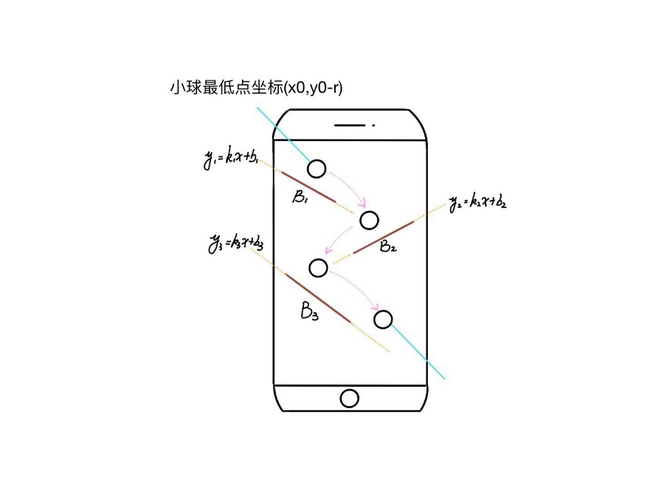

**图9 木板的切换控制**

## 2.2.2 木板的转动与参数

在实现木板控制转换后，木板的控制转移问题得到了解决。而接下来的难点在于如何基于陀螺仪控制使木板实现转动。在查看Cocos creator自带引擎的API接口时，我们仅仅发现了触控，鼠标，键盘和重力感应的API接口，而Cocos Creator支持直接使用微信中的API，我们在Onload（）方法中加入了vx.startGyroscop（）监听方法，并通过记录Z轴的偏转角度，来控制木板的移动。随后我们给小球设计了弱化重力，最大速度以及较大的加速度，使得小球不会因为微小的偏移而一直加速，也能在用户倾斜新的方向后快速反向，使用户拥有更好的操作体验。

2.3 技术可扩展点

### 2.3.1 基于深度学习的陀螺仪降噪技术

随着人们生活节奏的加快和移动设备的普及，游戏应用存在的场所被无限放大。而目前由于陀螺仪控制需要保持手机处于比较稳定的状态，因此应用场景被缩小到固定化场所。

我们设想将在通讯领域或飞行器上的陀螺仪滤波算法加以改进优化，最后应用到我们的游戏控制系统当中。陀螺仪的数据不再直接进行计算，而是通过滤波算法过滤当前数据变化量中的环境干扰因子，之后再进行角度计算。我们期望通过这样的方式，来将我们游戏的场景不断放大，扩展到“行走”，“动荡的车厢”等手机高频使用时间区段中。

计划初步为：在接下来工作中先构建逻辑回归模型，通过多次数据测试初步拟合出加速度计，陀螺仪的X轴，Y轴偏移以及重力感应等参数对滤波强度的影响函数，并且通过改变测试者，设置个体差异影响因子等来得到较为普适的参数初值。而引入深度学习后，我们的优化将从两方面展开，一是对不同游戏者的运动特征进行优化：通过加速度计，陀螺仪等数据的周期性变化，估算出游戏者的步长，步速等个体差异值，最后修改个体差异因子的数值来影响中间层神经元权重，从而使得过滤逐渐适应游戏者的行为特征；二是对不同场景的进行识别：控制系统将在游戏过程中记录当前状态的特征值，并通过用户手动判断或类组织神经网络来基于特征值进行分类，并在不同的场景类中应用不一样的滤波算法参数，使得整套控制程序的鲁棒性增强。

### 2.3.2 拓展教育意义的闯关/沙盒模式

随着游戏产业的不断发展，青少年沉迷游戏，荒废学业的问题一直被广大家长老师所诟病。而我们认为教育与游戏不是完全对立的两面。在游戏创意设计之初，我们便想到之后有可能实现的通过巧妙设计关卡，开放沙盒模式，达到寓教于乐的目的。

通过关卡物理器件的多样化，物理碰撞的技巧性的逐渐增长，我们可以将碰撞，旋转，减速等现象背后的动量守恒，角动量变化以及摩擦系数等物理知识由易到难地呈现给青少年。而随着游戏难度的不断提升，游玩者不得不将这些现象之后的物理原理理解清楚，以便能够完成更多的关卡。我们想通过这种方式，将物理知识教育与游戏进行结合，让抽象的物理公式不再晦涩难懂，而是以生动的例子展现在青少年面前。

我们计划在关卡开始前告知玩家该关卡设定的物理数据，如小球的质量等等；而沙盒模式的开放，允许玩家对摩擦系数，小球质量，碰撞板材质，碰撞损失因子等数据进行调节，通过连续改变相关数值，青少年能更直观的理解相应数据对于一次碰撞，一系列滚动的影响程度。而开放式的器件摆放位置和参数调节，有助于激发玩家的想象力与创造力，将游戏的可玩性发挥到极限。

三、游戏意义

本游戏是一款用于教育和放松的产品，我们将会在游戏添加不同的教育模块，例如在物理模块中我们将会利用游戏对重力、碰撞、滚动等物理知识进行讲解，在中国传统模块中我们将对中国的传统习俗或风景名胜进行介绍，这样儿童可以在游戏的过程中获取知识，也就达到了我们设计的目的。并且，本游戏对于控制和专注能力的要求很高，所以要求孩子们在游戏的过程中高对集中注意力，有利于儿童专注力的培养和动手能力的开发。另一方面来讲，这款游戏也有助于人们在疲劳的时候放松身心，游戏节奏可快可慢，充分体现了人性化的思想。

进一步的我们还将设计出不同的操作模式，而不仅仅局限于陀螺仪的控制，未来我们还可以实现触摸控制等方法，使得这个游戏更容易上手，也就更容易捕获市场。我们希望可以把这款游戏做成一个十分精致的艺术品，让每一个人在游玩时得到一种美感和享受感。并且还可以学到知识，这就是我们最终的目的。

结论

Naughty Ball，是我组自行设计研发的一款休闲益智的教育类微信小游戏，将微信小游戏与教育相结合，是对微信小游戏这一新颖的的形式是在教育类游戏领域的尝试。一方面，教育类微信小游戏是多媒体教育的一种全新的形式，充分利用了手机移动的便利性；另一方面，通过游戏的娱乐性，在游戏中体现真实世界的物理现象，让孩子们在课余的闲暇零碎时间中，放松的同时也能获取知识，真正实现寓教于乐的目的。

目前我组初步完成第一版游戏研发，后续会有不断修改完善的地方，当前我们针对第一版游戏进行测试，并与游戏公司积极沟通取得了联系，相信我们的游戏从创意和技术实现方面都有其独特的闪光点！

参考文献

[1]刘延柱,杨晓东.藏在手机里的微型陀螺仪[A].力学与实践,2017,39(5):506-508

[2]郭英,姬现磊,刘清华,李冠泽,徐莹.基于手机陀螺仪航向修正算法[A].中国惯性技术学报,2017,25(6)

[3]黄建成,石峰宇,赵昶,等.智能手机陀螺仪传感器测量转动惯量研究［J］.物理与工程,2018,28(3):103-108

[4]陈春阳,郭英,毕京学.手机陀螺仪与加速度计联合定位初步分析[A].2014,2(4)

[5]Ju H J, Min S L, Chan G P, et al. *Advanced heuristic drift elimination for indoor pedestrian navigation*[C]Inter- national Conference on Indoor Positioning and Indoor Navigation. IEEE, 2015: 729-732.

[6]Cetin H, Yaralioglu GG. *Analysis of Vibratory Gyroscopes*: Drive and Sense Mode Resonance Shift by Coriolis Force. IEEE Sensors Journal, 2017, 17(2): 347-358.